中国科学技术大学
“大学生研究计划”项目
结 题 报 告

项目中文名称 高分辨率缪子成像装置
数据采集软件设计
项目英文名称 Data Acquisition Software Design
for High-Resolution Muon Imaging System

姓 名 王景成 学 号 PB23020503
导 师 刘树彬 王宇
学 院 物理学院
日 期 2025.12.6

1 课题背景
1.1 缪子透射成像技术
宇宙线缪子是大气簇射中带电$π$介子衰变产生的基本粒子，具有极强的穿透能力，能够贯穿数十米甚至上千米的致密岩石或地层，且无需人工发射源，属于天然非破坏性探测粒子。缪子成像技术正是依托这一特性发展而来，核心分为透射成像和散射成像两类，其中缪子透射成像是目前应用最广泛、适配大型目标探测的主流技术。
缪子透射成像的核心原理是利用缪子与物质的电磁相互作用规律：当缪子穿过物体时，会通过电离和激发过程损失能量，其能量损失率与物体的密度、原子序数等关键参数直接相关。不同密度的物质对缪子的吸收和阻挡效果存在显著差异，高密度区域会使更多缪子被吸收或因能量损失过大无法穿透，导致穿过该区域后的缪子通量明显衰减；而低密度区域对缪子的阻挡作用较弱，通量衰减程度较小。通过在被测物体一侧部署探测器阵列，持续测量穿透后的缪子通量分布，结合重建算法即可反推物体内部的二维密度图像，若结合多方向联合探测，还能实现三维空间的物质分布可视化，从而突破常规技术的深度局限。与传统探测技术相比，缪子透射成像具有显著优势：一是非接触无损伤，无需破坏被测目标结构；二是抗干扰性强，不受复杂环境中电磁、粉尘等因素影响，可在隧道施工、矿山勘探等恶劣场景下稳定工作；三是探测范围广，既能覆盖地表浅层目标，也能满足深地百米级深度的探测需求。
目前，缪子透射成像技术具有两大应用场景：分别是地表成像和深地探测。其中地表成像主要使用平板型探测器阵列，用于火山、古建筑等地表或浅层目标，但针对深部目标，由于存在通量衰减以及立体角受限问题，传统平板构型无法有效利用。因此，对于深地探测需使用圆柱形井中探针，以突破上述技术瓶颈，实现深地空间的物质分布探测。但是，无论是地表还是深地探测场景，缪子信号的捕获、转换与传输都需要依赖专用的读出电子学系统提供支撑。
1.2 读出电子学系统架构
如图1所示，常见的塑料闪烁体探测器读出电子学系统采用 “前端电子学（FEE, Front-End Electronics）+ 数据获取（DAQ, Data Acquisition）+ 上位机（PC 端）” 的经典架构，这是缪子成像技术实现信号处理与数据输出的核心支撑。其中，前端电子学负责直接对接探测器，完成缪子信号的捕获、放大与初步成形；数据获取电路则将预处理后的模拟信号转化为数字信号，并进行打包整合；最终通过上位机实现数据的接收、存储、进一步分析以及对整个系统的参数配置与运行控制，三者协同构成了缪子成像从信号感知到数据应用的完整技术链路。
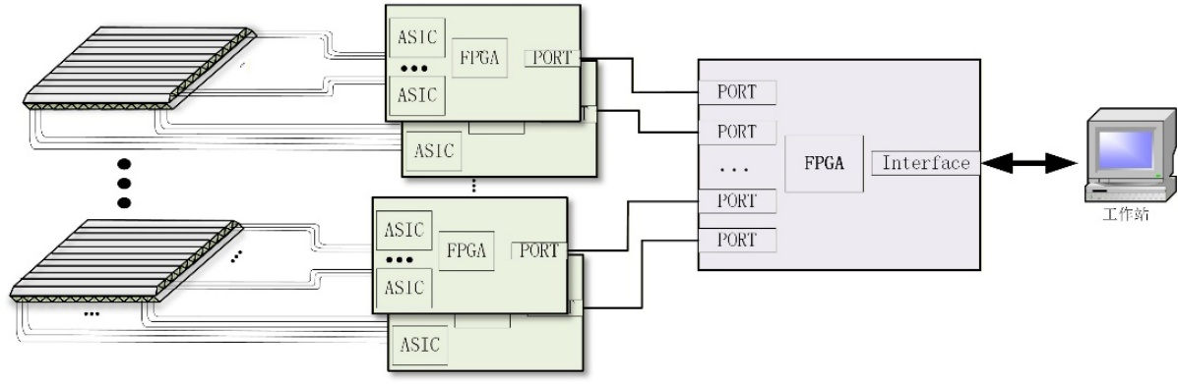
图1 读出电子学系统架构示意图
而 DAQ 与上位机之间的高效数据传输，是保障这一技术链路顺畅运行的关键环节，需要稳定可靠的通信协议提供支撑。目前，传输层的主流通信协议是UDP（User Datagram Protocol，用户数据报协议）和TCP（Transmission Control Protocol，传输控制协议）。其中UDP 为无连接协议，不提供数据确认、重传机制，且无法保证数据传输的顺序性，而缪子探测中每一个信号数据包都承载着粒子穿透轨迹、能量损失等关键信息，数据丢失或顺序错乱会直接导致后续密度反演算法失效，无法准确重建物体内部结构。而 TCP 协议通过三次握手、确认重传、流量控制等可靠性设计，恰好能弥补这些缺陷，因此成为本课题中 DAQ 与上位机通信的优选方案。
1.3 TCP/IP 协议簇及传输层 TCP 核心特性
TCP/IP 协议簇是互联网的核心通信标准，定义了设备间数据传输的规则，采用分层架构实现高效可靠的网络通信。传输层的TCP是关键组件，它建立面向连接的通信，通过三次握手确认连接建立、四次挥手保证连接正常关闭（如图 2 所示），同时利用确认机制、重传机制和流量控制，确保数据无丢失、无差错且按顺序到达。数据无丢失、无差错且按顺序传输的特性，对于需要完整数据包进行后续分析的探测器领域至关重要，能够完美解决缪子探测中对数据完整性和准确性的严苛要求。
整个传输流程中，数据从应用层向下逐层添加头部信息，经物理网络传输后，接收端再逐层剥离头部，最终还原数据，这种分层设计让协议具备良好的灵活性和扩展性，成为全球网络通信的基础。通常情况下，DAQ 和上位机之间采用 USB 或者以太网
进行通信，其中以太网通讯通常采用 TCP/IP 协议，能够完美适配读出电子学系统中数据传输的高可靠性需求，为缪子探测数据的稳定传输提供有力保障。
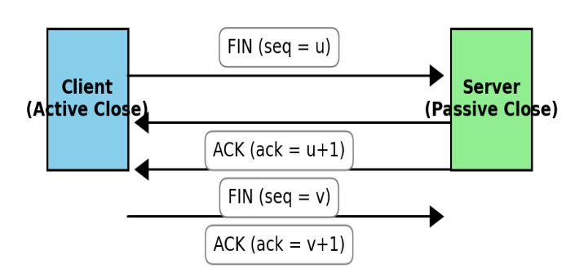
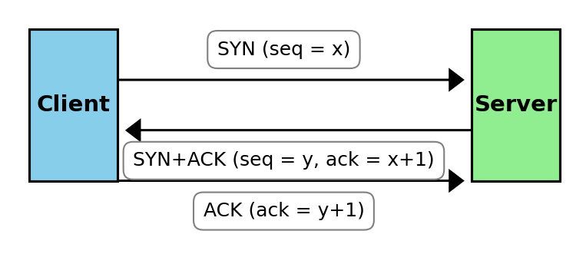
图2 TCP/IP通信协议“握手与挥手”示意图
2 课题工作介绍
2.1 简介
缪子成像装置是实现物质无损探测的核心系统，其核心构成包括塑闪探测器、硅光电倍增管（SiPM）及读出电子学系统，整体遵循 “信号捕获 - 转换 - 传输 - 处理” 的工作逻辑：宇宙线缪子穿过塑料闪烁体时激发荧光光子，SiPM将荧光信号转化为电脉冲，前端电子学对电脉冲进行放大、降噪与成形处理，数据获取（DAQ）电路将预处理后的信号数字化，最终通过通信协议上传至上位机进行存储与分析，且需满足多层探测器同时触发，方可判定为有效缪子探测事例。本课题适配的实验装置为中国科学技术大学部署的$1m×1m$三层塑闪探测器系统，该装置单层包含 80 根 X 维度与 80 根 Y 维度塑闪条，三层共实现 960个探测通道，通过多块 FEE 板配合转接板实现全通道信号读出，是小型化、通用化的缪子探测实验平台，适用于探测方法验证与数据获取系统测试。
近年来，国内塑闪缪子成像技术在无损考古、地质探测等领域的应用需求持续增长，各类成像装置普遍呈现通道数量多、数据传输速率高、参数配置复杂等特点，对数据获取软件的稳定性、适配性与功能性提出了迫切需求。一款能够实现高效通信、灵活参数配置、高速数据接收存储及离线处理的上位机软件，成为保障装置高效运行的关键支撑，对推动国内缪子成像技术实用化具有重要意义。
基于此，本课题使用 QT Creator 17.0.0 开发了一款上位机软件，主要实现以下功能：
1）建立计算机与前端电路通讯：在计算机和DAQ之间实现TCP/IP协议通讯；
2）配置与控制命令下发：允许用户调整探测器运行参数，实现命令的生成与发送；
3）数据接收与存储：接收并保存前端电路采集的数据，以便进一步处理；
4）数据处理：根据需求打包接收的数据，允许用户离线处理数据。
2.2 缪子成像探测器控制平台功能介绍
2.2.1 TCP连接/发送命令界面（图3）
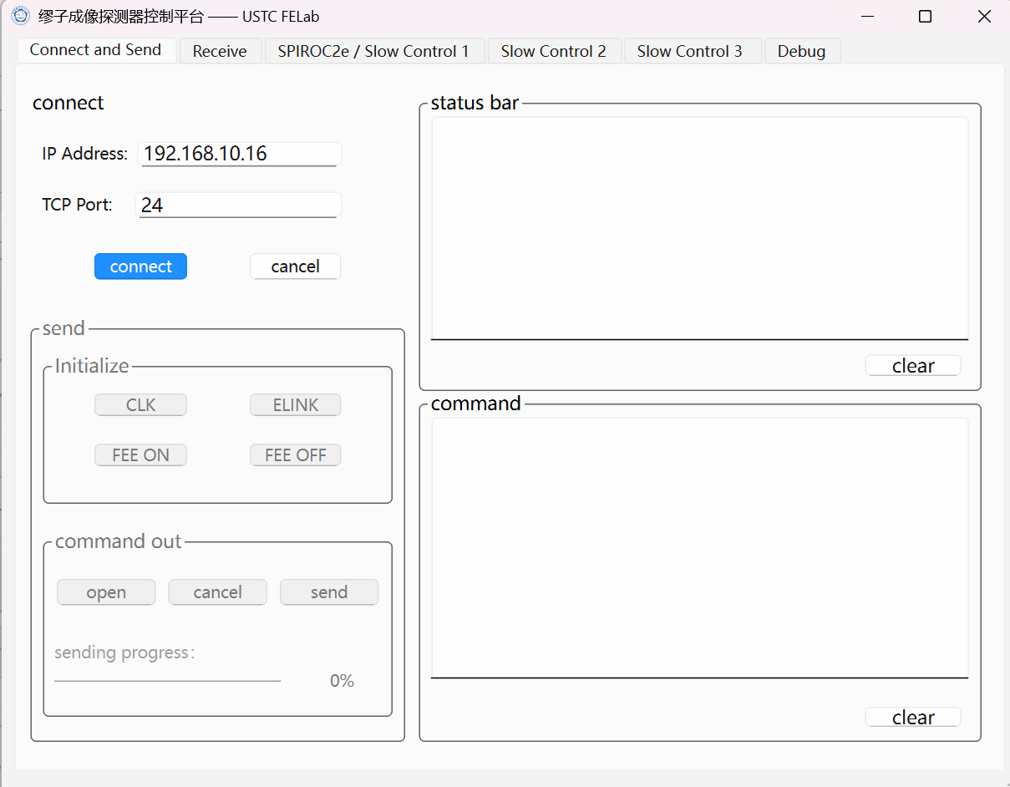
图3 TCP连接/发送命令界面
TCP连接栏：为适应该项目的前端硬件，程序的IP地址默认为192.168.10.16，端口号为24，如有需求可以修改。用户通过点击Connect按钮建立TCP/IP连接，点击Cancel按钮终止TCP连接。
快捷命令发送栏：为方便用户使用，设置了四个快捷按键，包括CLK、ELINK、FEE_ON、FEE_OFF，可发送预设的命令，以实现设备上电后或需要重置时的命令快捷发送。
文件命令发送栏：点击open按键选择需要发送的命令文件（仅限 .dat 格式），此处允许用户同时选择多个文件，程序将依次读取各文件的内容。点击cancel按键取消文件选择。点击send按键即可发送命令内容至指定的IP地址与端口号。设置了一个进度条来显示每一条命令发送的进程。
总状态监测栏：该板块的文本框用于输出当前程序的实时状态，如TCP连接提示，命令文件读取提示，命令发送结果提示，参数配置文件生成结果提示。点击clear按钮可用于清除文本框的内容。
命令发送预览：该板块的文本框用于快捷命令发送后的内容展示和命令文件发送前的内容预览。点击clear按钮可用于清除文本框的内容。

2.2.2 数据流接收界面（图4）
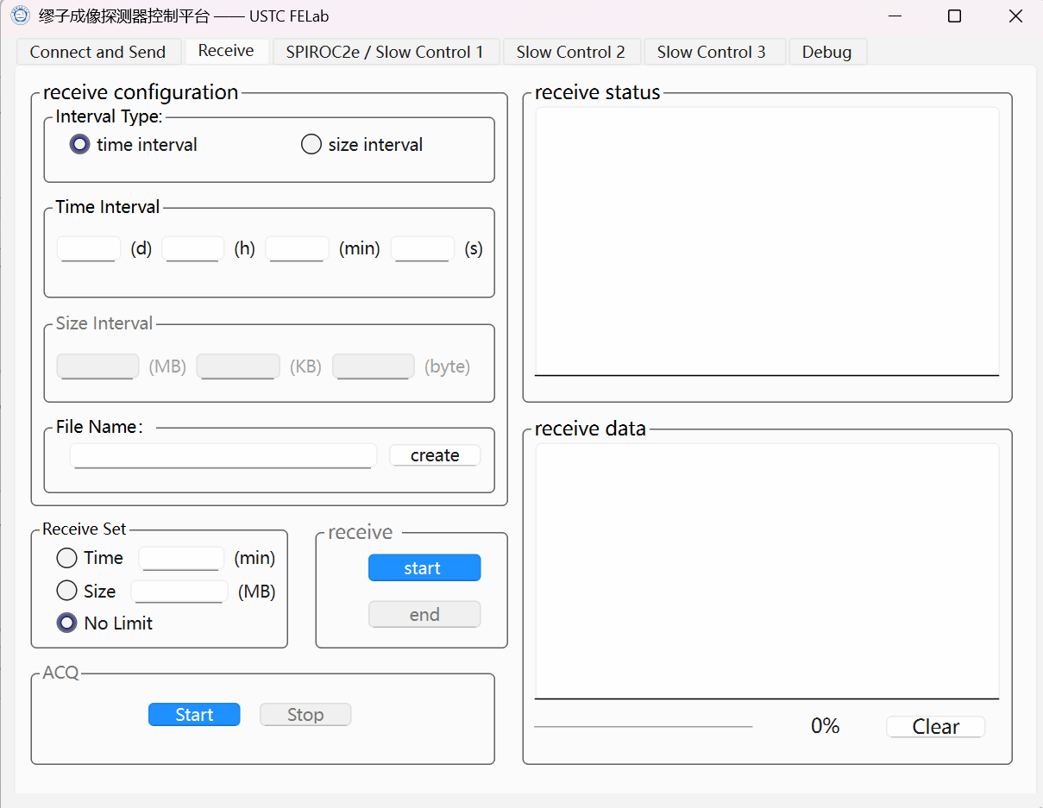
图4 数据流接收界面
接收配置模块：用户先选择按时间长短和文件大小分割接收的数据流，时间长短的分割各栏默认为0，用户只需填写相应单位的输入框，软件会自动将未填写的文本框置零，按文件大小分割同理。完成分割设置之后，用户可以自定义接收数据文件的前缀名，程序将自动在前缀后加上时间戳（如1020_20251020_221713_size interval 50.00MB.dat），方便用户离线查看接收的数据最后用户需要自定义文件保存的位置，首次使用软件时，文件路径默认为用户主路径（C:\Users），后续使用时程序会自动保存上次使用的路径，方便用户使用。
接收目标量设定模块：允许用户设置接收停止方式，在有限模式下用户可以自定义总接收时间或总接收数据量，一旦达到设定的数值，接收进程会立即停止，在无限模式下，接收进程会一直进行。只有在有限模式下右侧接收进度指示条才会工作，进度条会显示总时间/总接收数据量的剩余情况。
接收过程启停模块：点击start按键开始接收数据并写入已经创建的文件。点击end按键结束接收，并且程序会自动写入缓冲区的剩余数据。
ACQ启停模块：设计了两个快捷命令发送按键，按照该软件适配的硬件逻辑预设命令，用户点击之后通过TCP协议发送命令。
接收进程状态指示框：该模块的文本框用于指示数据流接收以及保存结果的实时显示。点击clear按钮可用于清除文本框的内容。
接收进程缓冲区状态指示框：该模块的文本框用于输出数据流接收缓冲区工作状态的实时显示。点击clear按钮可用于清除文本框的内容。
2.2.3 命令配置页面
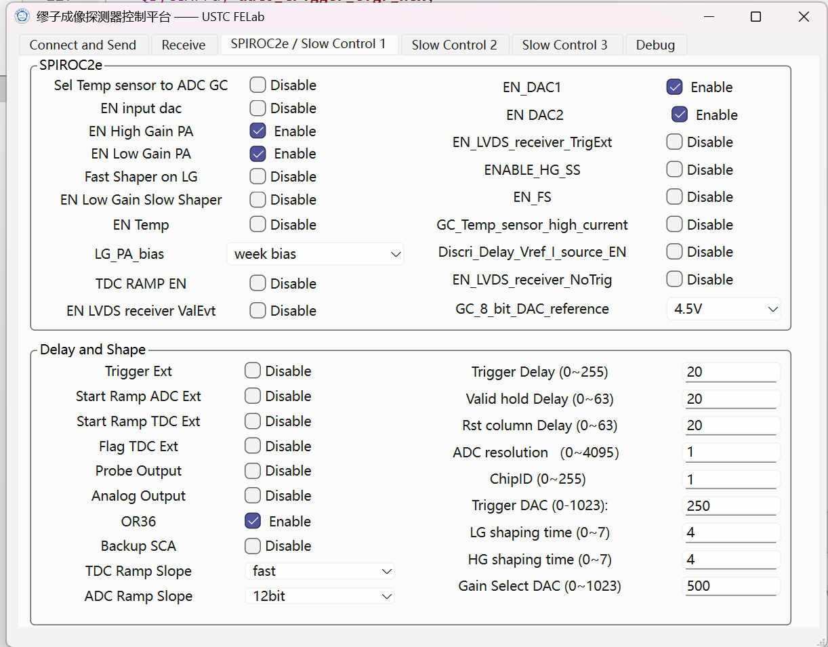
图5 参数配置界面1
图5界面中用户通过点击复选框、选择下拉框、输入数值等方式配置参数，软件会根据输入值自动实时更新参数列表。
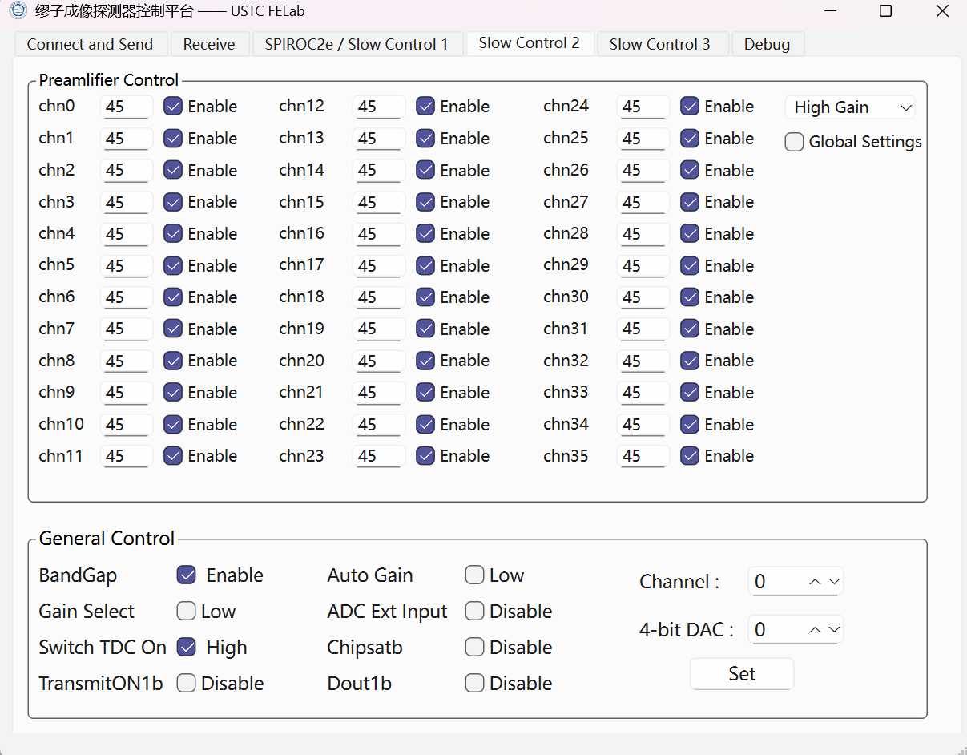
图6 参数配置界面2
图6界面的前置放大器参数配置中，用户通过点击复选框和输入数值配置每一个通道的参数，也可以选择全局配置，软件会实时更新参数值。下方是全局参数的配置，用户通过点击复选框配置参数，软件会实时更新参数值；在配置Channel——4-bit DAC参数时需指定特定通道，选择参数值，点击Set按键后软件才会配置相应的通道。
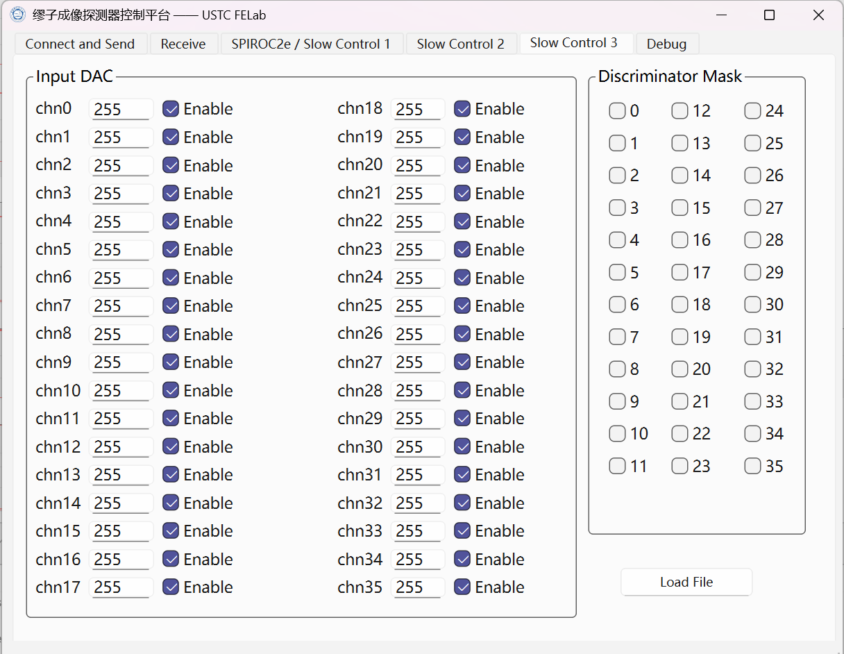
图7 参数配置界面3
图7界面中左侧为Input DAC参数配置模块，用户通过点击复选框和输入数值配置参数，软件会实时更新参数值。右侧为Discriminator Mask参数配置模块，用户点击相应的复选框配置，下方也可通过导入配置文件进行快捷配置。
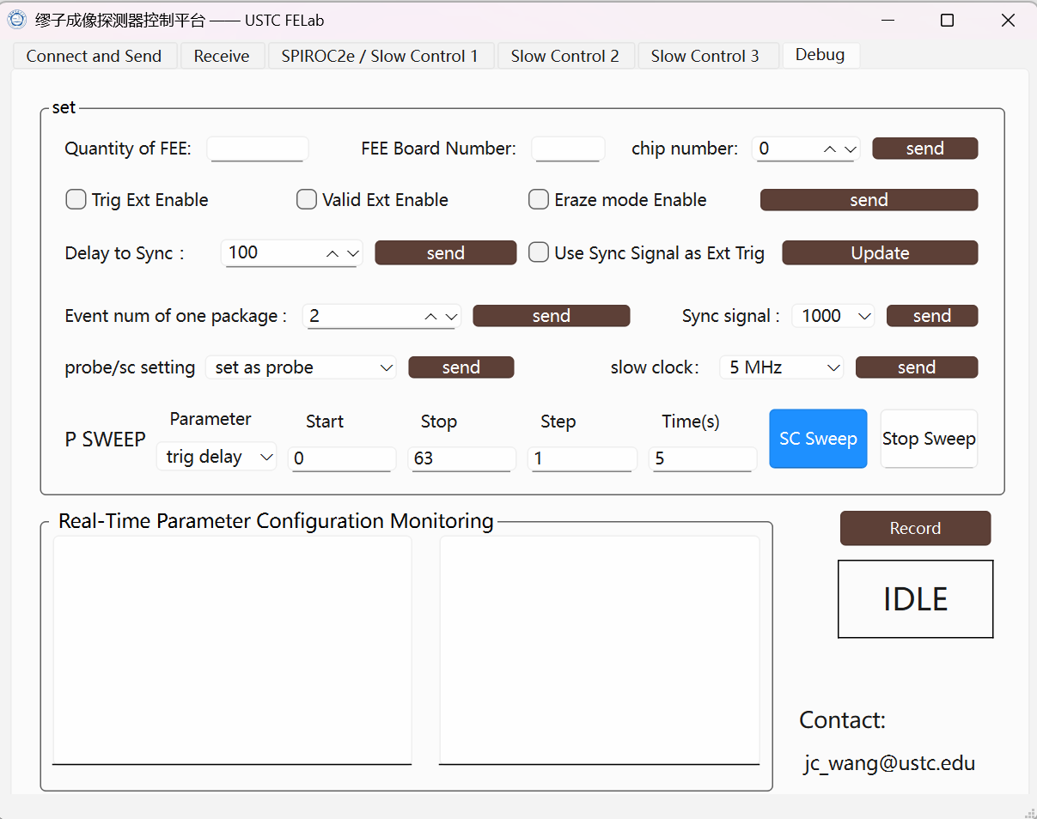
图8 参数配置界面4
图8中的界面主要是需要实时更新的单个参数，用户在配置完成后可以点击Send/Update按钮发送命令，实现单个参数的更新。所有参数配置完成后，用户通过点击Record按钮，生成完整的命令文件，软件同时还会生成文件名含时间戳的日志文件，供用户查阅。
2.3 缪子成像探测器控制平台关键技术方案介绍
2.3.1 代码整体介绍
缪子成像探测器控制平台是基于QT Creator 17.0.0 平台编写而成，该软件由五个代码文件和一个资源文件构成：main.cpp (11行)，是平台自动生成，用于保障软件正常运行的核心代码；mainwindow.cpp（4217行），由笔者编写，软件功能实现的核心代码；mainwindow.h (265行)，由笔者编写，为软件功能实现代码提供头文件；cancellationtoken.h（62行），由笔者编写，为多线程的实现提供令牌取消头文件；mainwindow.ui（5866行），由笔者在设计模式下设计软件界面后软件自动生成；res.qrc（资源文件），用于为软件提供“中国科学技术大学校徽”标识。
2.3.2 接收数据双缓冲区机制
在探测器数据采集过程中，数据接收速度快且持续，而文件写入操作受磁盘IO速度限制，容易出现数据堆积或丢失。为此，代码采用双缓冲区（a和b两个缓冲区）设计，核心逻辑如下：当一个缓冲区（如a）接收数据达到设定阈值（BLOCK_SIZE）时，通过QMetaObject::invokeMethod异步触发写入操作（writeBufferA），同时自动切换到另一个缓冲区（b）继续接收新数据；写入线程完成后，若备用缓冲区（b）已有数据，则将其合并到当前缓冲区（a），循环往复。该机制通过 “接收 - 写入” 并行化，避免了单缓冲区下 “等待写入才能继续接收” 的阻塞问题，确保了高速数据流的无丢失处理，尤其适用于探测器持续采样的场景。
2.3.3 参数映射表设计
该设计尤其适配多通道探测器的复杂参数配置场景，使代码对硬件的适配性更强。针对探测器包含的大量可配置参数（如 36 路 DAC、前置放大器增益、甄别器阈值等），代码设计paramSettings参数映射表，将参数名（如"INDAC0"、"PREAMP_GAIN1"）与内部 ID、长度（paramLengths）关联，实现了以下功能：所有参数的 ID 和初始值在映射表中统一配置，避免了分散定义导致的混乱；在参数修改、UI 刷新时，通过参数名即可快速定位 ID 并读写值，无需硬编码索引；扩展性支持：新增硬件通道或参数时，仅需在映射表中添加对应条目，无需修改核心逻辑，大幅降低了维护成本。
2.3.4 可自定义的数据接收方式设计
为满足不同实验场景下的数据存储需求，代码实现了可配置的文件分割与接收控制策略。对于文件分割方式，支持用户按时间或大小自动分割文件，由定时器触发切换逻辑，确保单个文件大小可控，便于后续数据处理。对于接收控制模式：提供 “无限接收”“按时间控制”“按大小控制” 三种模式，实时监控进度，到达阈值后自动停止，提升了实验流程的自动化程度。
2.3.5 模块化与多线程安全设计
UI 操作（如按钮点击、参数输入）与业务逻辑（如数据收发、参数扫描）通过 Qt 信号槽机制解耦（如scSweep_btn点击触发扫描线程），避免了 UI 阻塞。同时引入模块化的设计为后续功能扩展（如新增硬件模块、优化数据处理流程）提供了灵活的架构支撑。对于线程安全，参数扫描等耗时操作通过QThread异步执行，并使用实现令牌方式安全取消，确保在长时间运行中系统的响应性和稳定性。
3 软件应用情况介绍
3.1 运行情况说明
3.1.1 TCP连接/发送命令界面
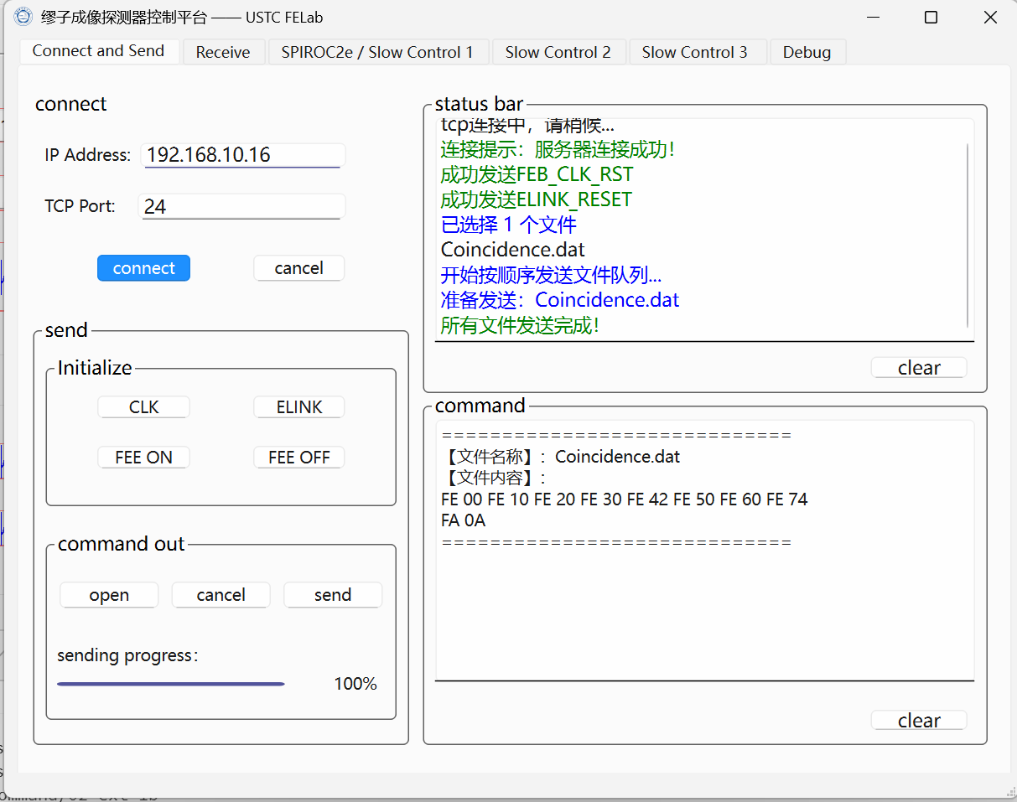
图9 TCP/IP协议通信连接功能、命令发送功能验证
如图9所示，经验证，当通过网线连接上位机与DAQ之后（处于同一局域网下），输入目标IP与端口号后，软件能正确建立通信并发出提示。随后点击快捷命令发送按键或选择命令文件，软件均能正确发送命令，且前端板有正确响应。
3.1.2 数据流接收界面
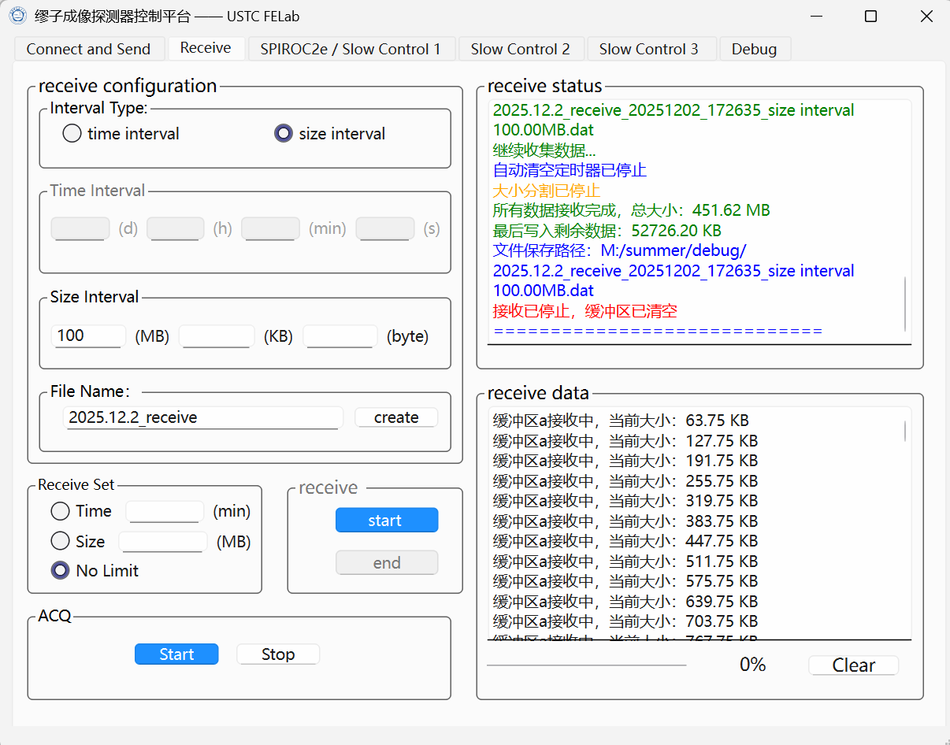
图10 数据流接收功能验证
如图10所示，经验证，建立TCP/IP协议通信之后，用户可以自定义接收方式、接收文件名称、接收阈值设定。当有数据流上传时，软件接收数据并自动写入用户创建的文件，同时打印接收进程和缓冲区工作情况（如图10所示）。上述验证说明，该软件能够正常完成数据流接收。
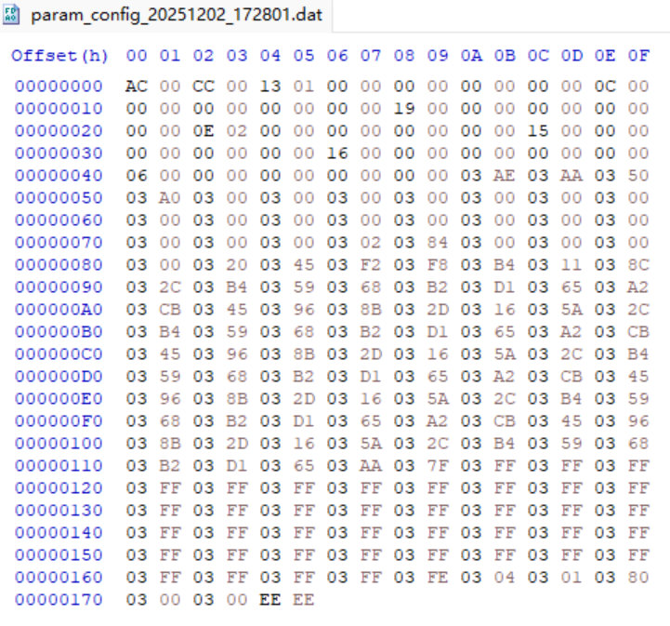
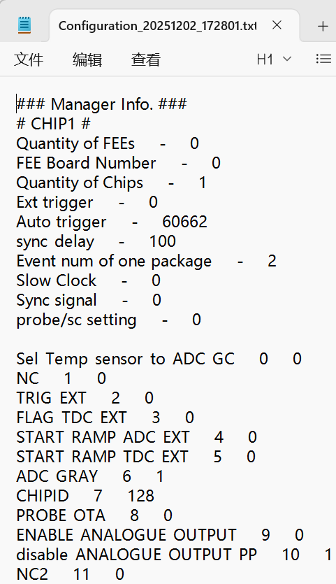
3.1.3 参数配置与命令文件导出
图11 参数配置日志与命令文件
用户完成参数配置之后，软件能够正确处理参数值，点击“Record”按钮之后，软件自动导出参数配置文件（图11左），以高度可视化的方式方便用户查询参数配置情况，以及DAQ能够直接阅读的命令文件（图11右）。
3.2 软件-探测器适配情况说明
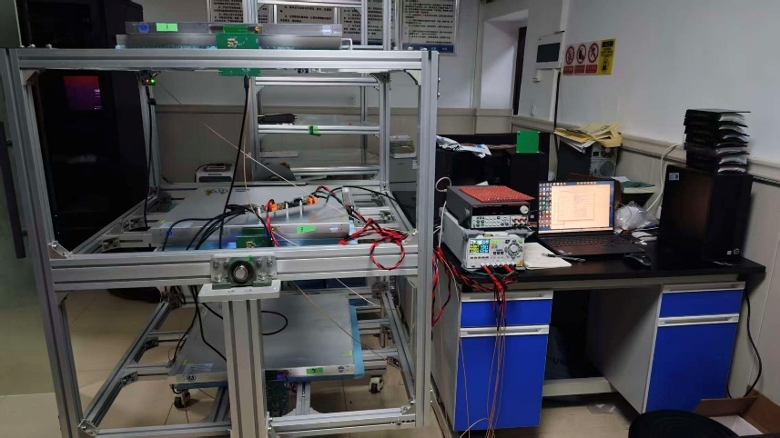
图12衡阳探测器与控制平台联调测试
如图12所示，左侧为三层探测器（每层X-Y维度），DAQ与FEE通过稳压电源供电，使用网线连接上位机与DAQ。经验证，控制平台可以正确与探测器建立TCP通信，下发命令和收集数据流功能正常运行（见图13）。
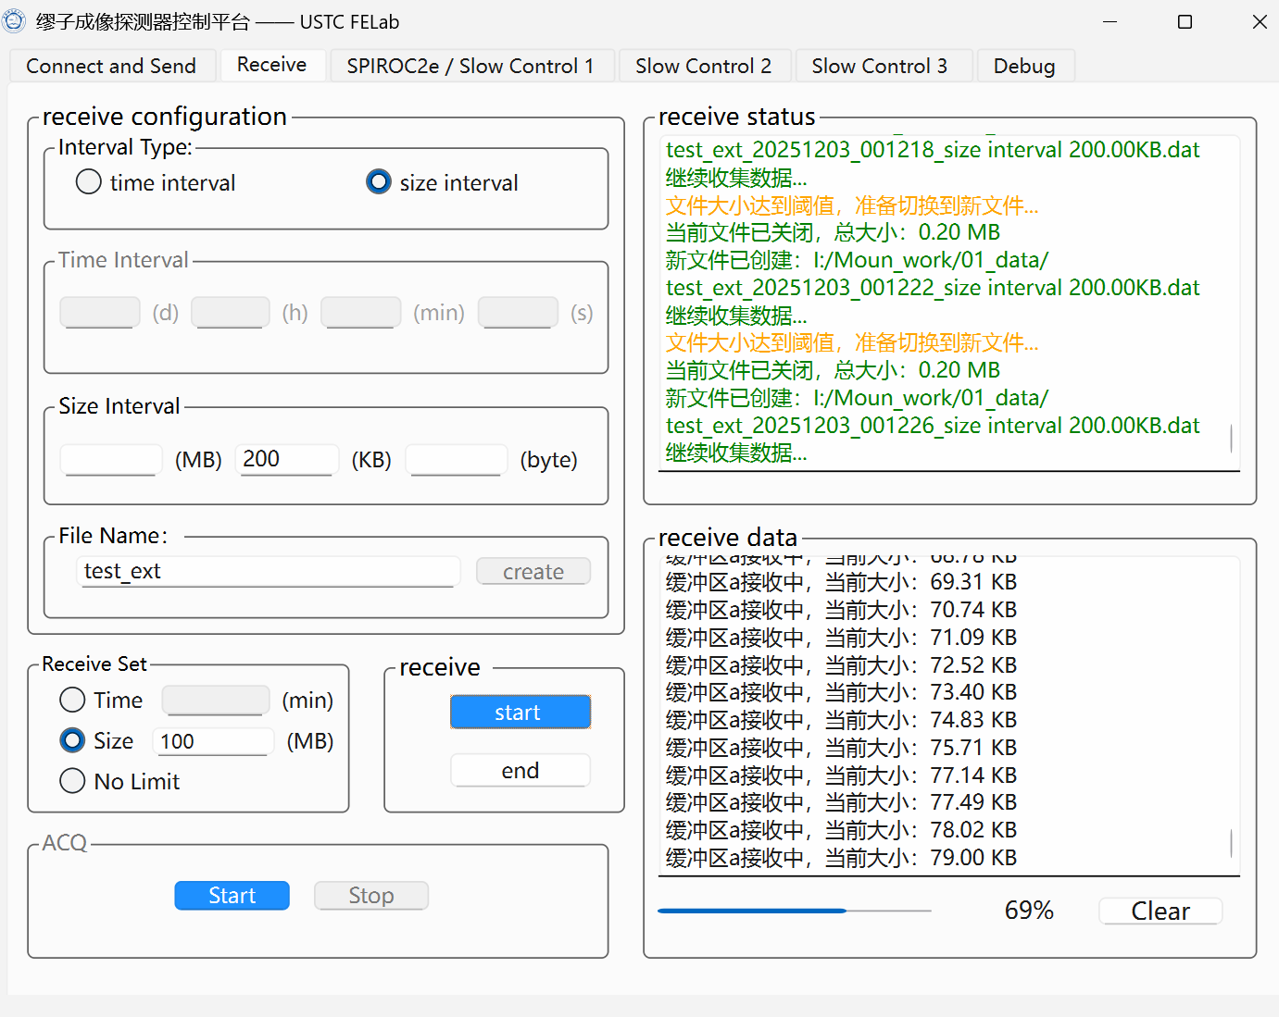
图13控制平台联调测试时截图
如图14所示，本课题设计的探测器控制平台也与中国科学技术大学缪子探测器进行过联调测试，命令发送功能验证正常，但接收数据功能尚未验证。
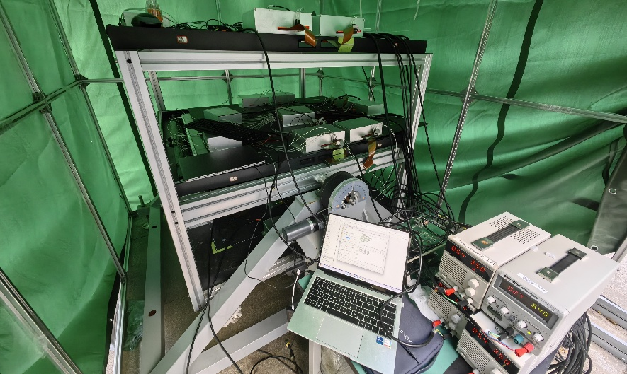
图14合肥探测器与控制平台联调测试
4 课题成果转化
由北京高沃知识产权代理公司代为处理申请计算机软件著作权申请，目前已在中国版权保护中心著作权登记系统登记，处于待受理状态（流水号：2025R11L3300193），预计2026年3月下证。
本课题设计的软件用于核探测与核电子学国家重点实验室《基于SiPM塑闪阵列的通用小型化缪子成像读出电子学系统设计》探测器平台软件环境。
笔者已完成本课题设计的《高分辨率缪子成像装置数据收集软件》使用说明书编写（详见附件1）。
5 课题经费使用（见表1）
经费项目 | 实际支出（元） | 备注
软件著作权登记代理费 | 1000 | 北京高沃知识产权代理公司
合计 | 1000 | 无结余、无超支
表1 课题经费使用详情
6 课题执行情况
2025.7.1—2025.7.15 学习QT Creator知识，熟悉探测器控制平台开发流程；
2025.7.15—2025.8.20 完成软件TCP通信连接、命令发送、数据接收功能编写；
2025.9.8—2025.10.30 完成探测器参数配置功能编写，调试；
2025.11.1—2025.12.1 修复代码漏洞、美化软件界面。
7 致谢
由衷感谢我的导师刘树彬教授与王宇老师对本课题的指导；感谢胡钰师姐、庄浩师兄帮我解决技术难题；谢谢所有给予过我帮助的人。

附件1：
操作说明书
1 背景介绍
缪子透射成像系统由阵列型塑料闪烁体探测器、前端电子学（FEE）、数据获取电路（DAQ）和计算机组成。当缪子穿过塑料闪烁体（塑闪）时，会与闪烁体中的原子或分子发生相互作用，产生荧光信号，进而由光电转化器件转化成电信号，再由FEE、DAQ对其进行数字化和打包上传，在计算机中进行存储和进一步处理。
本软件为缪子透射成像装置数据采集软件，允许计算机和前端电路通过SiTCP协议进行通讯，实现命令发送，数据收集以及参数配置等功能。
2.1 TCP连接/发送命令界面 (附件图1 )

附件图1 TCP连接/发送命令界面
2.1.1 TCP连接栏
为适应该项目的前端硬件，程序的IP地址默认为192.168.10.16（可更改），端口号为24，如有需求可以修改。用户通过点击Connect按钮建立TCP连接，点击Cancel按钮终止TCP连接。
2.1.2 快捷命令发送栏
为方便用户使用，设置了四个快捷按键，包括CLK、ELINK、FEE_ON、FEE_OFF，可发送预设的命令，以实现设备上电后或需要重置时的命令快捷发送。
2.1.3 文件命令发送栏
点击open按键选择需要发送的命令文件（仅限 .dat 格式），此处允许用户同时选择多个文件，程序将依次读取各文件的内容。点击cancel按键取消文件选择。点击send按键即可发送命令内容至指定的IP地址与端口号。设置了一个进度条来显示每一条命令发送的进程。
2.1.4 总状态监测栏
该板块的文本框用于输出当前程序的实时状态，如TCP连接提示，命令文件读取提示，命令发送结果提示，参数配置文件生成结果提示。点击clear按钮可用于清除文本框的内容。
2.1.5 命令发送预览
该板块的文本框用于快捷命令发送后的内容展示和命令文件发送前的内容预览。点击clear按钮可用于清除文本框的内容。
2.2 数据流接收界面功能说明（附件图2）

附件图2 数据流接收界面
2.2.1 接收配置模块
用户先选择按时间长短和文件大小分割接收的数据流，时间长短的分割各栏默认为0，用户只需填写相应单位的输入框，软件会自动将未填写的文本框置零，按文件大小分割同理。完成分割设置之后，用户可以自定义接收数据文件的前缀名，程序将自动在前缀后加上时间戳（如1020_20251020_221713_size interval 50.00MB.dat），方便用户离线查看接收的数据最后用户需要自定义文件保存的位置，首次使用软件时，文件路径默认为用户主路径（C:\Users），后续使用时程序会自动保存上次使用的路径，方便用户使用。
2.2.2 接收目标量设定模块
允许用户设置接收停止方式，在有限模式下用户可以自定义总接收时间或总接收数据量，一旦达到设定的数值，接收进程会立即停止，在无限模式下，接收进程会一直进行。只有在有限模式下右侧接收进度指示条才会工作，进度条会显示总时间/总接收数据量的剩余情况。
2.2.3 接收过程启停模块
点击start按键开始接收数据并写入已经创建的文件。点击end按键结束接收，并且程序会自动写入缓冲区的剩余数据。
2.2.4 ACQ启停模块
设计了两个快捷命令发送按键，按照该软件适配的硬件逻辑预设命令，用户点击之后通过TCP协议发送命令。
2.2.5 接收进程状态指示框
该模块的文本框用于指示数据流接收以及保存结果的实时显示。点击clear按钮可用于清除文本框的内容。
2.2.6 接收进程缓冲区状态指示框
该模块的文本框用于输出数据流接收缓冲区工作状态的实时显示。点击clear按钮可用于清除文本框的内容。
2.3 命令配置页面
2.3.1 参数配置界面1（附件图3）

附件图3 参数配置界面1
用户通过点击复选框、选择下拉框、输入数值等方式配置参数，软件会根据输入值自动实时更新参数列表
2.3.2 参数配置界面2（附件图4）

附件图4 参数配置界面2
前置放大器参数配置中，用户通过点击复选框和输入数值配置每一个通道的参数，也可以选择全局配置，软件会实时更新参数值。下方是全局参数的配置，用户通过点击复选框配置参数，软件会实时更新参数值；在配置Channel——4-bit DAC参数时需指定特定通道，选择参数值，点击Set按键后软件才会配置相应的通道。
2.3.3 参数配置界面3（附件图5）

附件图5 参数配置界面3
左侧为Input DAC参数配置模块，用户通过点击复选框和输入数值配置参数，软件会实时更新参数值。右侧为Discriminator Mask参数配置模块，用户点击相应的复选框配置，下方也可通过导入配置文件进行快捷配置。
2.3.4 参数配置界面4（附件图6）

附件图6 参数配置界面4
该页面主要是需要单个更新的参数，用户在配置完成后可以点击Send/Update按钮发送命令，实现单个参数的更新。所有参数配置完成后，用户通过点击Record按钮，生成完整的命令文件，软件同时还会生成文件名含时间戳的日志文件，供用户查阅。

